Городская историко-краеведческая конференция
«Война. Блокада. Ленинград»

Государственное бюджетное общеобразовательное учреждение
средняя общеобразовательная школа № 530 с углублённым изучением
предметов естественно-математического цикла
Пушкинского района Санкт-Петербурга.

«Блокадные страницы истории моей семьи»

Выполнила:
ученица 5В класса
Ёлкина Екатерина
89216573022
Руководитель:
учитель истории и
культуры Санкт-Петербурга
Лёвочкина Людмила Борисовна
89217816444

Санкт-Петербург - Пушкин
2015 г.

Оглавление

Введение………………………………………………………………….3
Глава 1. Был город-фронт, была блокада………………………………5
Глава 2. Город Пушкин в годы Великой Отечественной войны……...9
Глава 3. Он родом не из детства - из войны……………………………13
Заключение……………………………………………………………….16
Источники………………………………………………………………..17
Приложение………………………………………………………………18

Введение
Великая Отечественная война. Кажется, мы знаем о ней много из книг, фильмов, но всё это как-то далеко от нас и представить всё то, что происходило в те страшные годы в тылу и на фронте очень трудно. И только, знакомясь с историей жизни близких тебе людей, эти события становятся ближе, понятнее, их начинаешь принимать сердцем и переживать.
71 год назад, в январе, в ночном небе Ленинграда расцвели яркие цветы. Это был победный салют, ознаменовавший полное освобождение города от фашистской блокады. Эта традиция сохранилась до наших дней. Каждый год, 27 января, ровно в 21 час по московскому времени, в ночном небе над Невой расцветают цветы, цветы, которые город и благодарные жители как будто кладут к ногам блокадников тех - живых, и тех, кто навсегда остался там, в осаждённом Ленинграде.
День полного освобождения Ленинграда от фашистской блокады – священная дата для всего нашего народа. В мировой истории нет подвига, равного подвигу Ленинграда в годы Великой Отечественной войны. 900 долгих дней и ночей ленинградцы обороняли родной город. Вера в победу, в добро и справедливость, в мирную жизнь помогала им преодолевать немыслимые испытания, превозмогать голод и холод, бороться во имя счастливого будущего нашей Родины. Многие жители и защитники Ленинграда не дожили до праздничного салюта Победы. Среди них были и маленькие ленинградцы…
На момент начала Блокады Ленинграда в городе находилось 400 тысяч детей разного возраста, некоторых из них смогли вывезти, но кто-то остался в городе и вместе с взрослыми пытался выжить. Блокадные дети познали голод, холод, страх, а некоторые из них и самое страшное – потерю родителей.
Мой дедушка в детском возрасте вместе со своей семьей пережил все ужасы войны. Сегодня он последний в нашей семье, кто пережил блокаду, кто может рассказать о тех страшных днях, когда бомбёжки не прекращались по 18 часов. Когда дети своими руками обряжали в последний путь своих родных, когда подростки становились к станкам и работали по 14 -16 часов в сутки, когда мальчишки получали боевые награды раньше, чем паспорта.
Воспоминания моего дедушки и моей прабабушки, а также документы из семейного архива, послужили основой работы, посвященной двум историческим датам: 71-й годовщине со дня полного освобождения от фашистской блокады города Ленинграда и 70-летию Победы Советского народа в Великой Отечественной войне. Моя работа мне кажется актуальной не только в преддверии этих юбилейных дат, но эта тема близка мне и потому, что она касается моей семьи.
Данная работа – это исследование документов, сохранившихся в нашей семье, а также изучение литературы, рассказывающей о суровых днях войны, напрямую связанных с военной биографией моего дедушки.
Пройдет несколько лет, и не останется в живых свидетелей той страшной трагедии в масштабах всей страны и каждой семьи в отдельности. Я считаю, что сбором информации об участии родственников в Великой Отечественной войне необходимо заниматься сейчас, пока есть еще возможность побеседовать со своими дедами и прадедами, бабушками и прабабушками, в памяти которых ещё сохранены воспоминания о тех далеких военных годах. И тогда не прервется нить времен, связывающая несколько поколений семьи.
Актуальность данной темы не вызывает сомнения. Проблема изучения истории семьи в современном мире является одной из самых значимых. Поэтому и возникла потребность в изучении этой темы.
Цель работы - изучение блокады Ленинграда через историю моей семьи, через судьбы моих родных.
Задачи:
- изучение истории блокадного Ленинграда;
- изучение биографии своих родственников, связанных с блокадой Ленинграда и его защитой;
- Изучение литературных произведений, посвященных блокаде и защите Ленинграда.
В ходе работы были проанализированы архивные материалы семьи, записаны воспоминания, использована информация из научно-популярной и исторической литературы. В ходе написания работы, я пыталась связать факты всеобщей истории с фактами из жизни моей семьи.

Глава 1. Был город-фронт, была блокада…

«Ты помнишь день 8-го сентября?
Как факел, вспыхнули Бадаевские склады.
Была видна кровавая заря,
со всех окраин Ленинграда...».
Маргарита Захарова
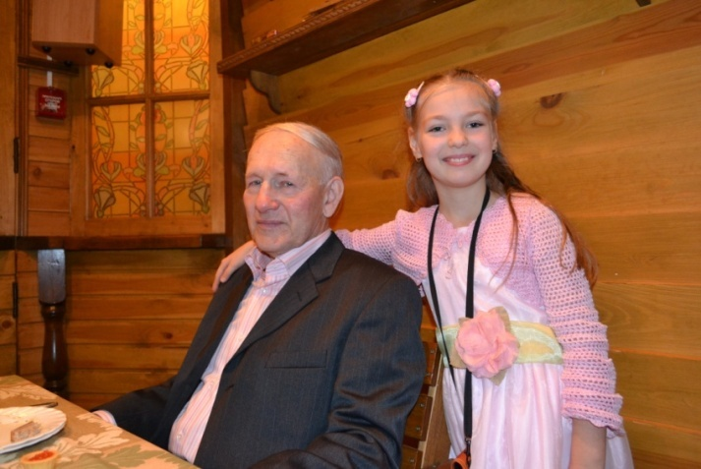
27 января наш город отметит ленинградский День Победы: 71-ю годовщину полного снятия фашистской блокады города-героя Ленинграда. Это очень важный день в истории нашего города и моей семьи. Для большинства семей петербуржцев, блокада не прошла бесследно.
Я и мой любимый дедушка. Фото 2012 г.

Много людей погибло в эти страшные 900 дней, но мою семью такое горе минуло, и я имею возможность общаться с ребёнком блокады – моим любимым дедушкой Геннадием Федоровичем Барановым.
Мы знаем о блокаде из книг, кинофильмов. Так мало осталось людей, которые могли бы рассказать нам о том времени, о жизни в захваченном городе.
Всё это как-то далеко от нас и представить всё то, что происходило в те страшные годы очень трудно. И только, знакомясь с историей жизни близких тебе людей, эти события становятся ближе, их начинаешь принимать сердцем и переживать вместе с ними.
Война, начавшаяся утром 22 июня 1941 года, захватила в свой водоворот всё население нашей огромной страны. По заранее намеченному плану немецкие войска тремя большими группами устремились в глубину нашей территории. Важное место в захватнических планах фашистское командование отводило взятию Ленинграда. Захват города на Неве должен был нанести тяжелый моральный удар советскому народу. Кроме того, Ленинград занимал крупное экономическое и стратегическое положение. И немцы стремилось как можно скорее уничтожить город вместе с его населением, ликвидировать Балтийский флот и военно-морскую базу в городе Кронштадте, чтобы затем нанести удар в тыл нашей страны.
8 сентября солдаты группы «Север» захватили город Шлиссельбург. С этого дня началась длившаяся 882 дня блокада города. В этот же день немецкие войска неожиданно быстро оказались в пригородах города. Немецкие мотоциклисты даже остановили трамвай на южной окраине города. Но к этому моменту город уже был подготовлен к обороне. Всё лето день и ночь около полумиллиона человек создавали в городе рубежи обороны. [4]
Из воспоминаний Д.С. Лихачева: «8 сентября 1941 года с запада над Ленинградом взошло необычайной красоты облако. Об этом облаке вспоминали и писали тогда многие. Оно было интенсивно-белого цвета, как-то особенно «круто взбито» и медленно росло до каких-то грандиозных размеров, заполняя собой половину закатного неба. Ленинградцы знали: это разбомблены Бадаевские склады. Белое облако было дымом горящего масла. Ленинград уже был отрезан от остальной страны, и апокалипсическое облако, поднявшееся с запада, означало надвигающийся голод для трехмиллионного города. Гигантские размеры облака, его необычная сияющая белизна сразу заставила сжаться сердце» [3].
Война и блокада нанесли Ленинграду громадный урон. По городу за время войны было выпущено 148 тыс. снарядов, сброшено 103 тыс. зажигательных и 4,6 тыс. фугасных бомб. Разрушено 800 промышленных предприятий и 3174 здания, повреждено 7,1 тыс. зданий и сооружений. Пострадали многие памятники истории и архитектуры в городе, и особенно в пригородах – Петергофе, Царском Селе, Павловске. Но среди многих трагических утрат, постигших Ленинград в блокаду, главной и невосполнимой являются человеческие жизни – свыше 1,2 млн. человек погибло от холода, бомбардировок и артиллерийского обстрела. Авторы «Блокадной книги» А.М. Адамович и Д.А. Гранин, беседуя спустя много лет с теми, кто пережил ленинградскую блокаду, сумели очень точно вывести нравственную формулу победы ленинградцев: «Спасались, спасая. И если даже умерли, то на своем последнем пути кого-то подняли. А выжили – так потому, что кому-то нужны были больше даже, нежели самому себе». [1]
Продовольствия катастрофически не хватало. Нормы на него постоянно снижались. Было разрушено много зданий. На окнах уцелевших домов - маскировка, в квартирах не было тепла и света. Люди самоотверженно защищали свой родной город, были как одна большая семья. И цель у всех была одна - не пустить немцев в родной город.
Ленинградцы голодали, мерзли, умирали от болезней и погибали от обстрелов, но не прекращали работу. Ушедших на фронт мужчин заменяли женщины, подростки. Они вставали к станкам, трудились над выполнением заказов для фронта. Женщины же возводили оборонительные сооружения на дальних и ближних подступах к городу, дежурили на крышах домов, помогали в госпиталях. Несмотря на постоянные бомбежки и обстрелы, в таких воистину фронтовых условиях люди продолжали работать, дети - учиться в школах, бомбоубежищах, техникумах. Работали предприятия, школы и даже театр: артисты играли в не отапливаемых залах. Выходили газеты, боевые листки. По радио постоянно передавали сводки Информбюро о положении на фронтах.
Город жил, боролся и выстоял. Мужество, величие и непреклонность духа проявили в те годы ленинградцы. Они трудились, презирая смерть, голод, холод….
Блокадники - это не только взрослые, защищавшие город, работавшие не покладая рук, помогая выжить в голоде, холоде, бомбежках…. Это еще и дети, которых не успели вывезти и которые родились в то страшное время в Ленинграде. Дети войны, дети блокадного Ленинграда - особое поколение. Их жизненный опыт и страдания можно определить как достояние, имеющее особое нравственное значение.
Понятия «дети» и «война» несовместимы! Однако юным ленинградцам - детям блокадного города пришлось вместе со взрослыми перенести всю трагедию осажденного города. Детям было хуже, чем взрослым! Они не понимали, что происходит: почему нет отца, почему мама постоянно плачет, почему постоянно хочется, есть, почему по визгу сирены надо бежать в бомбоубежище ...Много детского «почему». Но детским чутьём они понимали, что в их дом пришла большая беда. Город жил, сражался и ковал оружие для грядущей победы; вместе с взрослыми встали на защиту любимого города дети и подростки Ленинграда. Они встали к станкам на военных заводах, дежурили и тушили зажигательные бомбы на чердаках, выращивали овощи на полях совхозов, ухаживали за ранеными и больными, воевали в партизанских отрядах. Более пяти тысяч ленинградских подростков за мужество и героизм, проявленные в дни блокады были награждены медалями за оборону Ленинграда.
Символом трагической судьбы детей блокадного Ленинграда стала печальная история одиннадцатилетней девочки Тани Савичевой. На глазах Тани погибли все её родные. Детская рука, теряющая силы от голода, писала неровно, скупо:
«28 декабря 1941 года. Женя умерла в 12.30 ночи.1941 года».
«Бабушка умерла 25 января в 3 часа 1942 г.».
«Лека умер 17 марта в 5 часов утра. 1942 г.».
«Дядя Вася умер 13 апреля в 2 часа дня. 1942 год».
«Дядя Леша, 10 мая в 4 часа дня. 1942 год».
«Мама – 13 марта в 7 часов 30 минут утра. 1942»
«Умерли все». «Осталась одна Таня».
Таня Савичева умерла от истощения в Горьком, куда её вывезли при первой возможности.
Сегодня её дневник выставлен в музее истории города Ленинграда, а его копия – в витрине одного из павильонов Пискарёвского мемориального кладбища.
До сих пор останавливаются перед этими строчками, старательно выведенными детской рукой, потрясённые люди разных возрастов и разных национальностей, вглядываются в простые и страшные слова.
Этот дневник на процессе Нюрнбергском
Был документом, страшным и веским,
Плакали люди, строчки читая.
Плакали люди, фашизм проклиная.
Танин дневник – это боль Ленинграда,
Но прочитать его каждому надо.
Словно кричит за страницей страница:
“Вновь не должно это всё повториться!”
О детстве в блокадном Ленинграде можно прочитать в «Блокадной книге» А.Адамовича и Д.Гранина. Эта книга особенная, она написана на основе воспоминаний тех людей, которые жили в блокадном Ленинграде, как и мой любимый дедушка, чье детство прошло блокадные испытания.
Проходят годы, и труженики блокадного города уходят от нас, а остаются в основном дети блокады, о которых поэтесса Ольга Марголина писала:
«Нам было только пять, когда кольцо блокады,
заставило нас стать взрослей, чем детям надо.
Бесстрашно мы одни в убежище спускались,
мы не боялись тьмы, а света мы боялись.
Мы, девочки войны, жильцы из коммуналок,
смотрели в страхе сны про взрывы зажигалок».

Глава 2. Город Пушкин в годы
Великой Отечественной войны

Война стремительно приближалась к городу. За небольшое время изменился облик города. Он стал прифронтовой зоной с сетью бомбоубежищ, укрытий и щелей. Взрослым помогали школьники, которые рыли траншеи, создавали оборонительные сооружения. На пустырях, улицах, парках — всюду шла боевая подготовка: все от мала до велика готовились к встрече с врагом. Во дворах, подъездах, на чердаках было организовано круглосуточное дежурство.
В целях борьбы с диверсантами, немецкими парашютистами, провокаторами, в городе под руководством Райкома ВКП (б) были созданы два истребительных батальона 76 и 77, а также партизанский отряд.
Более 1000 человек вступили добровольцами в Народное ополчение (сформированный стрелковый батальон добровольцев — пушкинцев был влит в первый полк второй Московской добровольческой дивизии). Комиссия по отбору добровольцев заседала в здании бывшего Ленинградского института молочной промышленности (ул. Садовая (Комсомольская), д.14).
30 июня 1941г. первая очередь художественных ценностей Екатерининского и Александровского дворцов покинула г. Ленинград. Последний эшелон прорвался сквозь вражеские заслоны 23 августа 1941г. Всего из дворцов-музеев в Новосибирск и Сарапул на пяти эшелонах было вывезено 17870 уникальных произведений искусства. Эшелоны с ценностями сопровождали научные сотрудники: А.И. Кучумов, A.M. Кучумова, Г.Д. Нетунахина, Е.Н. Матвеева, Е.Е. Милославская, 3. М. Скобликова и другие.
Памятник Пушкину-лицеисту был снят с пьедестала и опущен глубоко в землю, тут же в Лицейском садике. В парках закапывали мраморную и бронзовую скульптуру, места захоронений засевали травой, составляли дислокационные карты, позволившие после войны быстро найти скульптуру.
С 13 сентября началась непрерывная бомбежка города, в течение двух следующих дней она сопровождалась артобстрелами. Снарядами были разрушены Малая столовая и кабинет Александра 1, повреждена золоченная обшивка одной из глав дворцовой церкви. 16 сентября ночью вспыхнуло зарево пожара над Александровским парком: от минометного огня загорелся Китайский театр.
Сентябрь... Все время бомбят. В Александровском дворце, в подвале, расположен райком и военкомат, а под Екатерининскими дворцом и под Лицеем все — население Пушкина.
17 сентября в Пушкин, вслед за полевыми войсками вошли эссесовские и полицейские части, на которые было возложено наведение "нового порядка". Вместе с ордой озверелых гитлеровцев пришли сюда голод и смерть. Город оказался на линии фронта.
Деревья парков и фонарные столбы на улицах враг превратил в виселицы, дворцы — в гаражи, конюшни, казармы для фашистских солдат, так, например, павильон "Эрмитаж" и часть залов Екатерининского дворца были переоборудованы в казармы, в дворцовой церкви устроен гараж, в Александровском дворце расположился штаб гитлеровских воинских частей, гестапо и тюрьма, на первом этаже Камероновой галереи - конюшня и кузница, в Агатовых комнатах - офицерский клуб и казино. Парковые павильоны гитлеровцы превратили в огневые точки, а сами парки были изрыты траншеями и блиндажами, опутаны колючей проволокой.
Хотя иногда показания пушкинцев-очевидцев расходятся, и в некоторых источниках есть другие мнения по поводу того, что где находилось, но в общем всех сходятся на том, что гитлеровцы превратили дворцы и павильоны в места пыток советских людей.
Фашисты не снабжали население города продуктами, магазины и рынок не действовали, а имеющиеся запасы быстро кончились. Из дома в дом все чаще и чаще стала заходить страшная гостья - голодная смерть. Было объявлено, что в связи с военной необходимостью жители должны покинуть город. С первых же дней в городе началась расправа с коммунистами, активистами и евреями. Работоспособное население было собрано у комендатуры (аптека Дерингера-угол ул. Московской и ул. 1-го Мая, д.45), принудительно отправлено на Пушкинский аэродром, и далее в Гатчину (там находился концлагерь).
За 28 месяцев оккупации города было произведено несколько таких «эвакуаций». После третьей в городе из 50 тысяч населения осталось лишь 250 человек. Практически весь город стал «запретной зоной». В 1942г. в город прибыла «Голубая дивизия» - испанцы.
Испанские солдаты вместе с гитлеровскими продолжали разрушение и грабеж города и его памятников. Бронзовые скульптуры Геркулеса и Флоры вывезли в Германию на переплавку. Для отбора художественных ценностей и вывоза их в Германию для Ленинградской области была выделена специальная команда, возглавляемая штурмбанфюрером СС бароном Кюнзбергом. Фашистские бесчинства по отношению к предметам искусства и памятникам культуры и истории нашего города возглавлял Фридрих Ферн, командующий 18 армией (после войны был осужден советским трибуналом к 25 годам заключения).
Двадцать восемь месяцев длилась оккупация города Пушкина. Немцы сильно укрепили Пушкин. Все жилые дома, дворцы и парковые павильоны были превращены в огневые точки.
24 января наши войска ворвались в освобожденный ими город поэта. Новый день над пушкинскими парками развернул алое полотнище рассвета. Над разбитым Лицеем взметнулся алый флаг. Его водрузил со своими бойцами Иван Свиридюк. Ранним утром первыми вошли в город советские разведчики. Группу вел старший сержант Александр Иванов, когда разведчики шли по Парковой улице, от старшего сержанта Иванова поступило донесение: "Обнаружил систему проводов, тянущихся к Екатерининскому дворцу. На всякий случай перерезал".
Одиннадцать авиабомб, которые были подготовлены к взрыву, весом от одной до трех тонн, были заложены в нижнем этаже Екатерининского дворца и под Камероновой галереей. Покидая город, фашисты хотели взрывом превратить дворец в кучу кирпичей, но разведчики сумели спасти дворец от полного разрушения.
Заминированы были улицы: Коммунаров, Революции и Московская. Поспешное бегство 125-й немецкой дивизии облегчило разминирование, т.к. на минных полях остались указатели проходов.
Часто мины были установлены в два яруса и замаскированы под булыжник. Только в первые дни после освобождения Пушкина саперы обезвредили около 4 тысяч мин.
Радость освобождения омрачалась тем, что увидели перед собой воины. Ветер раскачивал обрывки веревочных петель виселиц.... Всюду руины, пепел, огонь. Поваленные деревья вековых парков лежали, как мертвые великаны. Отступая, захватчики уничтожили все городское хозяйство. Они взорвали механизм водонапорной башни, электростанцию, разрушили все служебные здания, Улицы города были изрыты противотанковыми рвами, воронками от снарядов.
С горечью и скорбью звучали стихи Анны Ахматовой, посвященные освобожденному городу Пушкину!
О, горе мне! Они тебя сожгли...
О, встреча, что разлуки тяжелее!...

Глава 3. Он родом не из детства - из войны

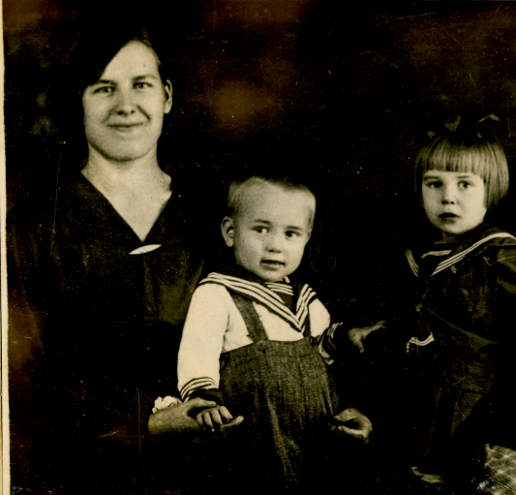
Мой дед, Геннадий Федорович Баранов, родился в 1936 году в Детском Селе. Его отец, мой прадедушка – Баранов Федор Николаевич, был оперативным сотрудником уголовного розыска; мать, Мария Федоровна – домохозяйка. В семье было трое детей: Галина, Геннадий, Светлана.
Жизнь шла своим чередом в небольшом тихом городке садов и парков, росли дети.
22 июня 1941 года в мирную жизнь людей ворвалось страшное слово «война».
Дедушка с мамой и сестрой.
Фото 1938 г.

С первых дней войны началась эвакуация городского населения, ценных произведений искусств из Царскосельских дворцов. Возможностью эвакуироваться из Пушкина могли воспользоваться, к сожалению, не все жители города. Осуществление эвакуации наталкивалось на транспортные трудности.
Семьи сотрудников уголовного розыска эвакуировались, когда немцы подступали к городу. Был выделен грузовик, который последним смог въехать в Ленинград. В дальнейшем, въезд в Ленинград был закрыт и осуществлялся только по специальным пропускам. В ночь с 17-18 сентября немецкие войска заняли город Пушкин.
Блокада…… Воспоминания моего деда о блокадном детстве очень расплывчатые, ведь ему в 1941 году было всего 5 лет. Но, по-моему, ему очень больно и тяжело вспоминать те дни…. Всё, что я знаю о жизни моих близких в блокадном Ленинграде, я знаю со слов моей прабабушки Марии Федоровны, которая рассказывала своим внукам ( моей маме) о тех страшных днях.
Из воспоминаний Геннадия Федоровича: «Эвакуировали нас из Пушкина и поселили в барак, в районе Черной речки. Отец не жил с нами, он служил при штабе на Дворцовой площади. Как и все жители Ленинграда, мы получали хлебные карточки. В начале блокады отец навещал нас 1-2 раза в 2-3 недели. Транспорт не работал, и ему приходилось идти пешком. Он приносил нам продукты из своего пайка. Моя младшая сестра Светлана, вставала на табуретку и кричала в форточку: «Папочка, принеси нам крупы и какао!». Мы каждый день ждали его, и когда он приносил нам что-нибудь из еды, мы, маленькие, воспринимали это как волшебство. Светлана каждый раз повторяла свой ритуал».
Дальше становилось всё хуже и хуже. С 13 ноября 1941 года норма выдачи хлеба населению была снижена. Теперь рабочие и инженерно-технические работники получали по 300 граммов хлеба, все остальные - по 150. 20 ноября и этот скудный паёк пришлось урезать. Население стало получать самую низкую норму за всё время блокады - 250 граммов на рабочую карточку и 125 граммов - на все остальные. В Ленинграде начался голод.
Эта цифра - "125 блокадных грамм с огнем и кровью пополам" - навсегда останется одним из символов блокады, хотя эти нормы просуществовали чуть более месяца. 125 граммов хлеба в сутки для иждивенцев были введены 20 ноября 1941-го, а заменены более высокими уже 25 декабря. Однако для жителей осажденного города это была катастрофа - у большинства их них, не привыкших делать какие-то серьезные запасы, ничего, кроме этого кусочка хлеба вперемешку с отрубями и жмыхом, не было. Но даже эти граммы удавалось получить не всегда.
В конце ноября ударили морозы. Ртуть в термометре приблизилась к отметке минус 40 градусов. Замёрзли водопроводные и канализационные трубы, жители остались без воды - теперь ее можно было брать только из Невы.
Вскоре подошло к концу топливо. Перестали работать электростанции, в домах погас свет, внутренние стены квартир покрылись изморозью. Ленинградцы начали устанавливать в комнатах железные печки-времянки. В них сжигали столы, стулья, платяные и книжные шкафы, диваны, паркетные плитки пола, а затем и книги. Но, подобного топлива хватило ненадолго. К декабрю 1941 года город оказался в ледяном плену. Улицы и площади занесло снегом, закрывшим первые этажи домов.
Из воспоминаний прабабушки Марии Федоровны:
«Отоваривать хлебные карточки я ходила одна без детей, оставляла их в бараке. Однажды, стоя в очереди услышала, что бараки горят. Я бросилась бежать, не помню, выронила ли я хлеб или оставила. Когда я прибежала к баракам, стояла моя троица, все в слезах. Сгорело всё. Но, не смотря на ужас тех дней, люди не потеряли своего добросердечия и участия в горе других. Женщина из соседнего барака приютила нас. А я слегла. Не известно, поднялась бы я, если бы не супруг, который пришел нас навестить и не нашел нас. Добрые люди подсказали, где мы живем. Увидев меня, он сказал: «Ты должна поправиться. Если умрёшь ты – умрут и они». Наверное, эти слова вселили в меня силу бороться с болезнью и я выкарабкалась.
Через несколько недель нам дали новое пристанище на улице Желябова, в квартире актрисы, которая эвакуировалась из Ленинграда. После бараков мы оказались в музее. Занимали мы только одну комнату, в которой была антикварная мебель, посуда Кузнецовского завода, остались наряды прежних владельцев, отрезы материи и машинка «Зингер». Единственным, чем я воспользовалась, сшила девочкам по платью к Новому году.
Жизнь продолжалась. Каждый день бомбили, и мы бегали в бомбоубежище по несколько раз в день. Я оставляла детей и дежурила на крыше с другими женщинами – гасила зажигательные бомбы.
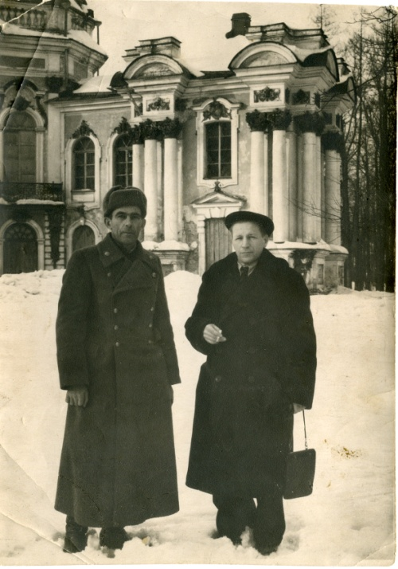
В Новый год мы поставили дома елку и готовились к празднику. В тот день снаряд попал в рядом стоящий дом, и у нас выбило все стёкла, ёлка упала. Пришлось окна забить фанерой».
Мой прадед Федор Николаевич во время блокады задерживал вражеских лазутчиков и уголовных преступников. Работал на первой заградительной линии, проявил высокую бдительность и оперативно-розыскное мастерство. Он задержал тридцать уголовных преступников, пробиравшихся в Ленинград и трёх немецких лазутчиков-диверсантов. Каждый день был сопряжен с риском для жизни. За это Указом Президиума Верховного Совета СССР был награжден орденом «Знак Почета». Позже, в 1954 году за участие

Рабочие будни. Фото 1947 г.

в разгроме бандитской шайки Беленького-Сабурого он получил орден Красного Знамени (Приложение).
Из воспоминаний прабабушки Марии Федоровны: «Гена (мой дедушка) рос озорным и шаловливым. Во время бомбежек не хотел спускаться в бомбоубежище и выбегал на улицу, бегал под арками домов, прицеплялся к сцепке трамвая, который был пущен по Невскому проспекту в конце 1942 года. Однажды, случайно, отец заметил его и снял с маршрута.
Каждый день мы видели смерть людей, очень боялись того, что она может заглянуть и в наш дом.
От голода стал опухать Гена, шатались зубы. Моя порция хлеба не улучшала ситуацию. Нам удалось устроить его в больницу и там моего мальчика подлечили».
Дедушка вспоминал: « Давали ужасный рыбий жир».
Еще интересный случай, который дедушка вспомнил. Как-то отец принёс в дом большого сибирского кота (откуда он его взял, сказать не могу). Кот был очень крупным и когда он ставил свои лапы на стол, то мы его боялись и думали, что он нас хочет съесть. Тогда мама попросила отца унести кота из дома.
Во время блокады никто из моей семьи не умер. Но какова цена? Жизнь детей блокады зависела от матерей или людей их опекавших. Сколько тепла, силы воли, уверенности в лучшем завтрашнем дне несли они детям на своих хрупких плечах. Моя прабабушка умерла в 85 лет. Она вырастила 5-х детей и до конца своих дней оставалась очень хрупкой, скромной женщиной (Приложение).
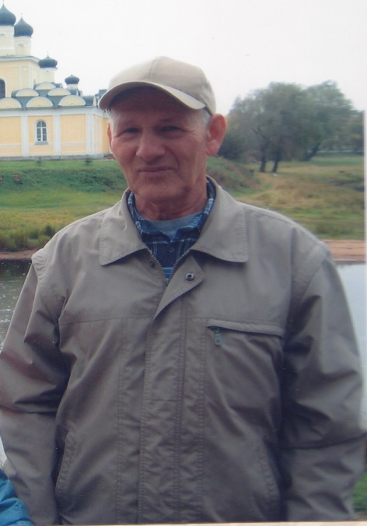
Семья Барановых вернулись в город Пушкин сразу же после его освобождения. Моего прадедушку, Фёдора Николаевича, направили на восстановление разрушенного города. Дети пошли учиться в школу № 405 (сейчас это школа № 500). Я очень горжусь своими родными и испытываю гордость от того, что я могу о них рассказать. Мне есть с кого брать пример! Сегодня моему любимому деду 78 лет. До 75 лет он работал дефектовщиком военных вертолетов и до сих пор его зовут вернуться на работу. Он ведет активный образ жизни, даже освоил компьютер.
Те, кто пережил блокаду, были обычными людьми. Они сумели совершить
Г. Ф.Баранов. Фото 2012г.

невозможное - пережить ледяной ад. И не только пережить, но и остаться людьми. Они уходят, и вместе с ними уходит история. От нас зависит, чтобы она не ушла навсегда.

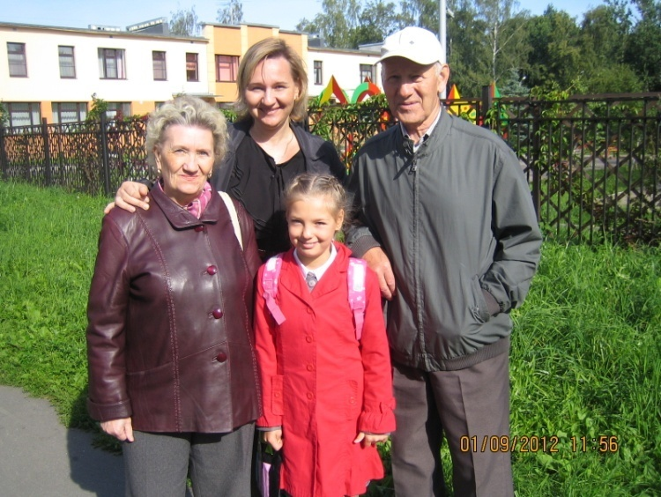
Моя любимая семья. Фото 2012 г.

Заключение

Люди, как и деревья, не могут жить без своих корней. Подвиги прадедов – это крылья для нас, внуков и правнуков ветеранов Великой Отечественной войны, источник нашей жизнестойкости.
Что спасло выживших в те страшные годы, когда ежедневно погибали тысячи людей? Сила духа? Работа? Желание выжить и победить? Я думаю, что пережить блокаду моим родным помогла и сила духа, и работа, и сплочённость большой семьи, взаимовыручка и поддержка! Я счастлива, что все мои родные выжили в годы блокады! Блокадным детям сейчас за семьдесят. Мы - то поколение, которому ещё есть, у кого спросить, кому сказать спасибо!
На сегодняшний день в моей «родословной» папке лежат записи – воспоминания прабабушки, пожелтевшие фотографии, орденские книжки, Почетные Грамоты... И у меня есть надежда пополнить свою папку новой информацией.
Блокадные страницы истории моей семьи – это маленькая частичка большой истории страшных 900 дней блокады!
А закончить свою работу я хотела бы строками из стихотворения Александра Надсона, которые обращены ко всем тем, у кого в жизни тесно переплелись детство и война:
В волосах серебряные нити
Столько лет, а сны всё не цветные,
Их война давно лишила детства,
Что гремела на полях России.
Кровь и смерть, воронки от снарядов,
Как игрушки - стреляные гильзы,
Всё осталось в памяти не детской
В той далёкой, страшной, чёрной жизни.
Вас война давно лишила детства,
Постаревшие теперь с годами дети,
Всё, что было – в памяти навечно
Трудно с этим жить на белом свете…
Эстафета памяти не должна прерываться. Люди, пережившие
войну, заслуживают того, чтобы о них помнили, и не только 9 мая!

Источники

- Адамович А., Гранин Д. «Блокадная книга»: Лениздат; Ленинград; 1984
- Колпакова Д.Б. «Был город-фронт, была блокада...: Рассказы, стихи, очерки, документы, хроника блокадных дней»: Л.: Дет.лит., 1984.-206c.
- Лихачев Д.С. «Воспоминания. Раздумья. Работы разных лет»:Изд «АРС», СПБ, 2006.
- Павлов Д.В. Ленинград в блокаде. Л., 1985.
- Яковлев Ю. Девочки с Васильевского острова. М.: Детская литература, 1989.
- Семейный архив (воспоминания, фотографии, удостоверения к наградам, публикации)

Приложение

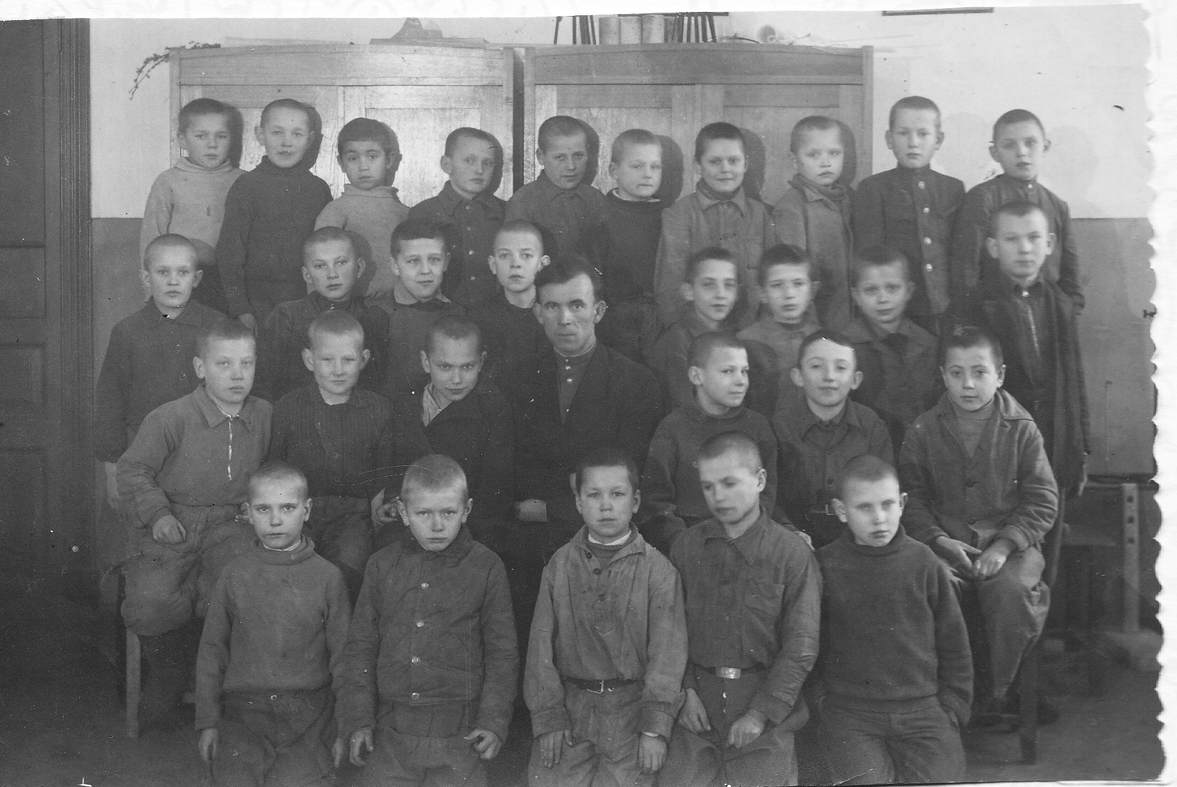

Ученик Геннадий Баранов (дедушка – верхний ряд, 2-ой справа)
г. Пушкин 3г класс 405 школа. Фото 03.12.1946г.

Федор Николаевич и Мария Федоровна Барановы
(прадедушка и прабабушка). Фото 1939г.

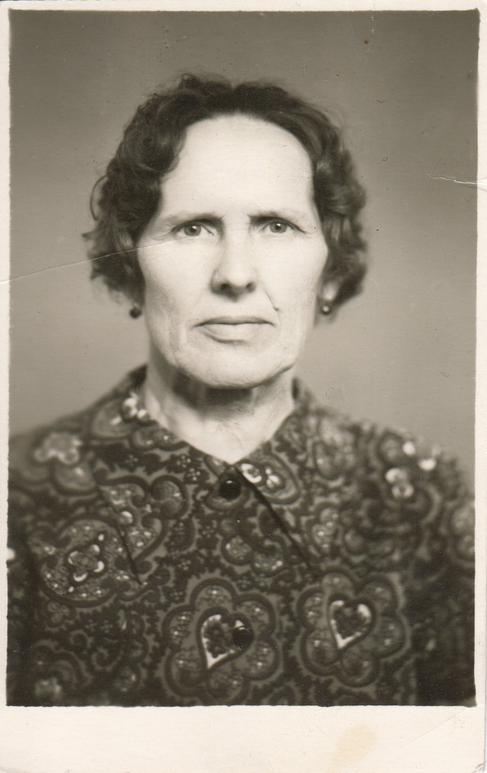
Мария Федоровна Баранова (прабабушка) г. Пушкин 1980г.

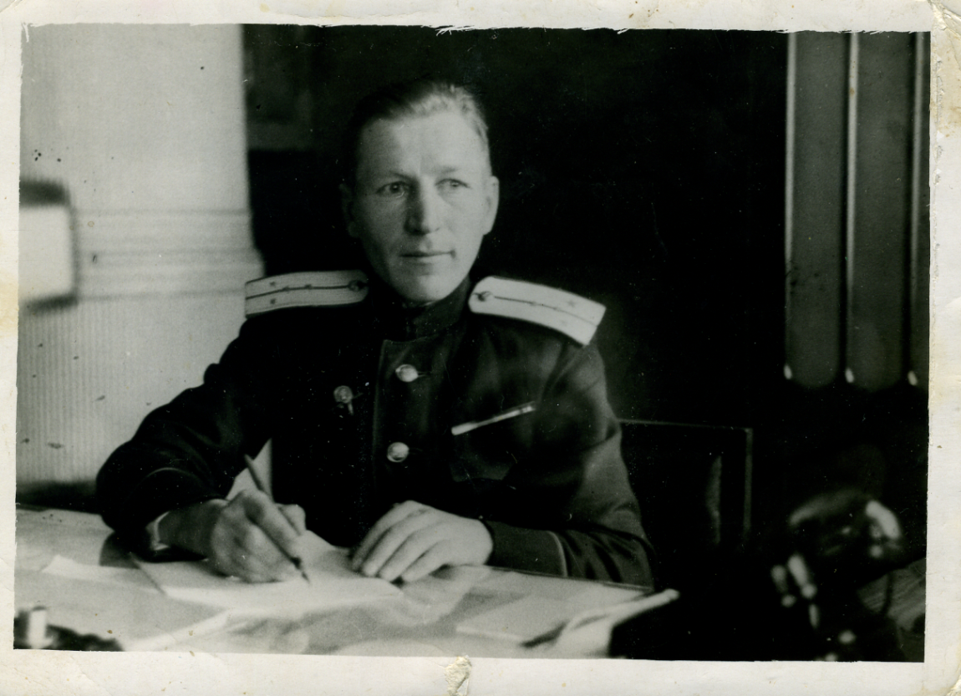

Ф.Н. Баранов (прадедушка) г. Пушкин 1946г.

